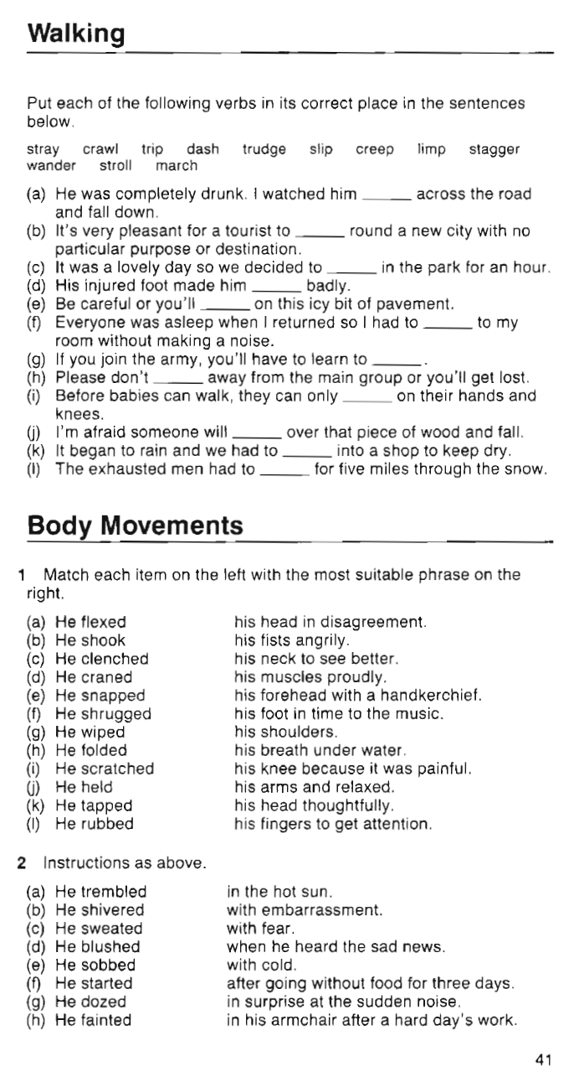

stray - błąkać się

crawl - czołgać się

trip over - przewrócić się

dash - biec sprintem

trudge - brnąć

slip - poślizgnąć się

creep - skradać się

limp -utykać

stagger - zataczać się

wander - wędrować

stroll - przechadzać się

march - maszerować

a) staggering

b) wander

c) stroll

d) limp

e) slip

f) creep

g) march

h) stray

i) crawl

j) trip

k) dash

l) trudge

